Діаграма 1

Сплата ПДФО підприємствами Сихівського району,тис.грн.


Діаграма 2

Частка акцизних надходжень від підприємств Сихівського району
у 2016 році, млн. грн.

Діаграма 3

Надходження акцизного податку від підприємств Сихівського району, млн. грн.

Діаграма 4

Середня заробітна плата на підприємствах Сихівського району, грн.

Діаграма 5

Заборгованість з виплати заробітної плати на території
Сихівського району, тис. грн.

З

Діаграма 6

Структура заборгованості з виплати заробітної плати у м. Львові в розрізі районів на 01.01.2017р., тис. грн.

Діаграма 7

Динаміка створення ОСББ у Сихівському районі

Діаграма 8

Створення ОСББ у 2016р у м.Львові

Діаграма 9
Виконання робіт за кошти з міського бюджету
з 2013р. до 2016р.:

Таблиця 1

Виконання робіт за кошти з міського бюджету у 2016 році

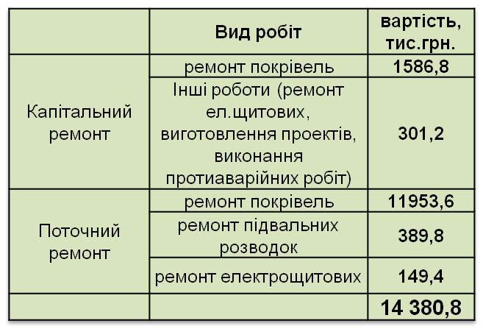

Діаграма 10

Звернення на Центральну міську диспетчерську службу (ЦМДС)

Діаграма 11
Поточний ремонт доріг та тротуарів

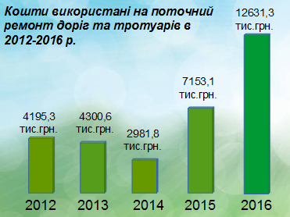

Діаграма 12
Капітальний ремонт доріг та тротуарів

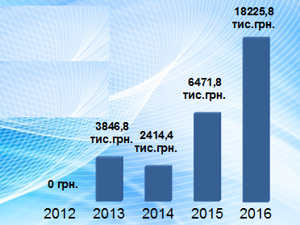

Діаграма 13
Капітальний ремонт дворів

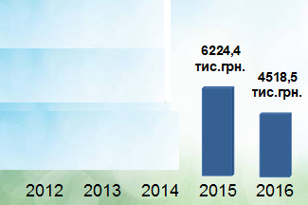

Таблиця 2

Видатки загального фонду

Галузь видатків | План,  тис.грн.  2016 р. | Факт,  тис.грн.  2016 р | %  викона-  ння
ЖКГ | 46 927,6 | 45567,8 | 97,1%
Органи  місцевого  самоврядування | 6 998,4 | 6 904,0 | 98,7%
Разом | 53 926,0 | 52471,8 | 97,3%

Таблиця 3
Видатки спеціального фонду

Галузь видатків | План,  тис.грн.  2016 р. | Факт,  тис.грн.  2016р. | %  викона-  ння
ЖКГ | 37 442,8 | 31 785,8 | 84,9%
Органи  місцевого  самоврядування | 3 249,0 | 2 976,0 | 91,6%
Разом | 40 691,8 | 34 761,8 | 85,4%

